哈尔滨工业大学计算机科学与技术学院
实验报告

课程名称： 机器学习
课程类型： 选修
实验题目： 实现k-means聚类方法和
混合高斯模型

学号：1190202002
姓名： 李艺峰

- 实验目的
目标：实现一个k-means算法和混合高斯模型，并且用EM算法估计模型中的参数。

- 实验要求及实验环境
测试：用高斯分布产生k个高斯分布的数据（不同均值和方差）（其中参数自己设定）。
（1）用k-means聚类，测试效果；
（2）用混合高斯模型和你实现的EM算法估计参数，看看每次迭代后似然值变化情况，考察EM算法是否可以获得正确的结果（与你设定的结果比较）。

应用：可以UCI上找一个简单问题数据，用你实现的GMM进行聚类。

Windows 10 20H2
Python 3.6.6
Visual Studio Code 1.60.2

- 设计思想（本程序中的用到的主要算法及数据结构）
EM算法：
对于一个隐含数据和模型参数都未知模型，无法直接求出分布参数。因此可以先猜想隐含数据，接着基于观察数据和猜测的隐含数据一起来极大化对数似然，求解我们的模型参数。由于隐藏数据是猜测的，此时得到的模型参数误差很大。所以要基于当前得到的模型参数，继续不断重复上述步骤，直到模型分布参数基本无变化，算法收敛，找到合适的模型参数。

- k-means算法
若分为k类，初始随机选取k个点。算出每个点相对这k个点的距离，与哪个距离最近则划分到哪一类中，生成k个类。对每个类求重心（各点坐标求和取平均值），按这k个重心重新对所有点分类，重复上述步骤，直至两次求得重心（分类中心）相差不大。
def kmeans(X, k, epsilon):
'''
description:
param {
X:一个包含k类高斯分布的集合，最后一列为正确的分类标签
k：高斯分布的类数
epsilon：精度
}
return {
X:高斯分布的集合分类结果
center：每个类中心点
iterations：循环次数
}
'''
center = np.zeros((k, X.shape[1] - 1))
for i in range(k):
center[i, :] = X[np.random.randint(0, high=X.shape[0]), :-1] # 初始化随机选取k个中心点
iterations = 0
while True:
iterations += 1
distance = np.zeros(k)
# 根据中心重新给每个点贴分类标签
for i in range(X.shape[0]):
for j in range(k):
distance[j] = np.linalg.norm(X[i, :-1] - center[j, :]) # 点到每个中心的距离
X[i, -1] = np.argmin(distance)
# 根据每个点新的标签计算它的中心
new_center = np.zeros((k, X.shape[1] - 1))
sum = np.zeros(k)
for i in range(X.shape[0]):
new_center[int(X[i, -1]), :] += X[i, :-1] # 对每个类的所有点坐标求和
sum[int(X[i, -1])] += 1
for i in range(k):
new_center[i, :] = new_center[i, :] / sum[i] # 对每个类的所有点坐标求平均值
if np.linalg.norm(new_center - center) < epsilon: # 如果两个中心的距离
break
else:
center = new_center
return X, center, iterations

- GMM
思想：
对于一个多元高斯分布，它所生成的每一个d维随机变量x的密度函数为：
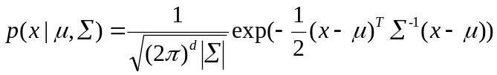
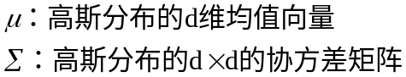
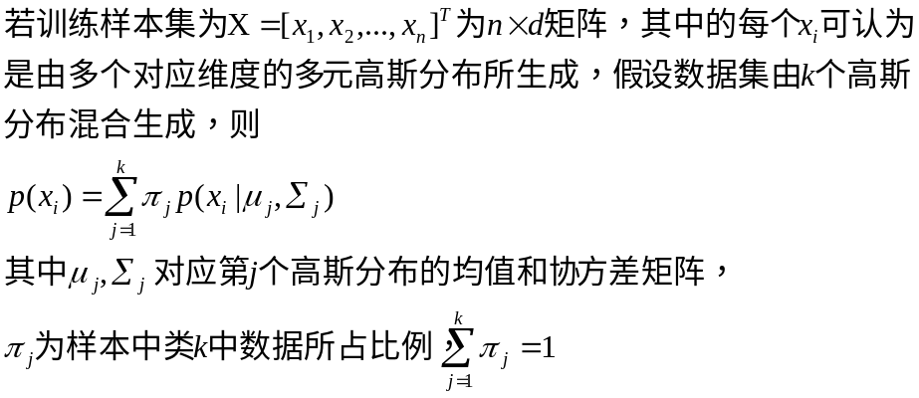

在给定某一样本情况下，属于第k类高斯分布的概率为
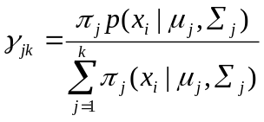
对于样本集X可采用最大似然估计求解样本类别分布：
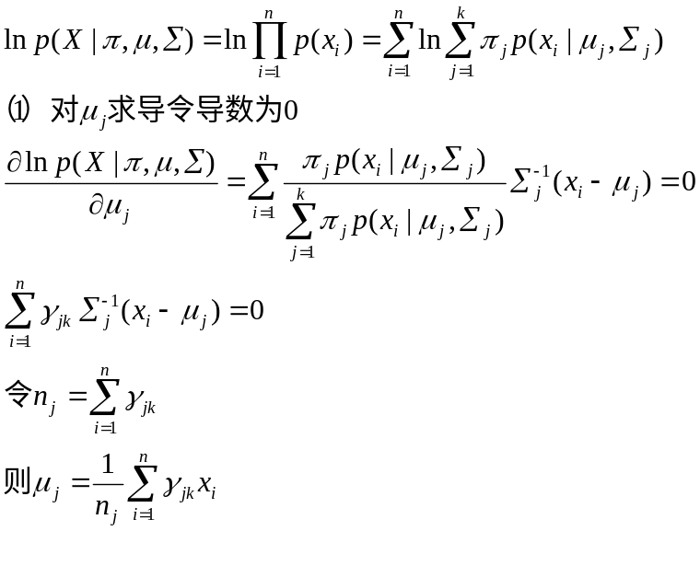
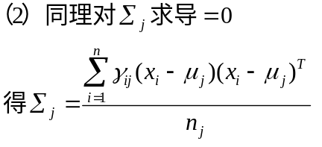
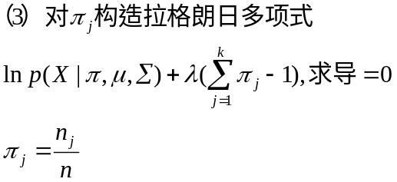

过程：
初始化参数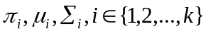
E步：
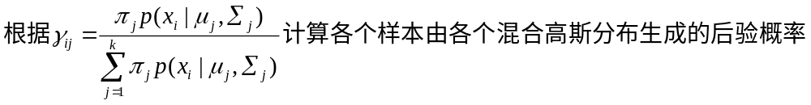M步：
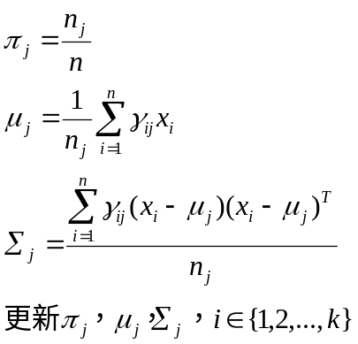
如果参数值变化较大继续进行EM迭代。直至参数不在发生精度以外变化，根据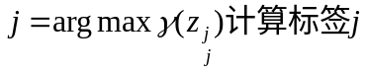。
def e_step(x, mu_list, sigma_list, pi_list):
"""
description:
param {
x：一个包含k类高斯分布的集合
mu_list:每个高斯分布的均值 k*dimsion
sigma_list：每个高斯分布的方差 k*dimsion*dimsion
pi_list：每一个类中样本数所占比例
}
return {
gamma_z：各个样本由各个高斯分布生成的后验概率
}
"""
k = mu_list.shape[0]
gamma_z = np.zeros((x.shape[0], k))
for i in range(x.shape[0]):
pipdf_sum = 0
pipdf = np.zeros(k)
for j in range(k):
pipdf[j] = pi_list[j] * multivariate_normal.pdf(
x[i], mean=mu_list[j], cov=sigma_list[j]
)
pipdf_sum += pipdf[j]
for j in range(k):
gamma_z[i, j] = pipdf[j] / pipdf_sum
return gamma_z

def m_step(x, mu_list, gamma_z):
"""
description:根据样本点在各个模型下的期望，更新模型，使模型逐渐拟合
param {*}
return {*}
"""
k = mu_list.shape[0]
mu_list_new = np.zeros(mu_list.shape)
sigma_list_new = np.zeros((k, x.shape[1], x.shape[1]))
pi_list_new = np.zeros(k)
for j in range(k):
n_j = np.sum(gamma_z[:, j])
pi_list_new[j] = n_j / x.shape[0] # 计算新的pi

gamma = gamma_z[:, j]
gamma = gamma.reshape(x.shape[0], 1)
mu_list_new[j, :] = (gamma.T @ x) / n_j # 计算新的mu
sigma_list_new[j] = (
(x - mu_list[j]).T @ np.multiply((x - mu_list[j]), gamma)
) / n_j # 计算新的sigma
return mu_list_new, sigma_list_new, pi_list_new

def gmm(X, k, epsilon=1e-5):
'''
description: GMM算法,随机初始化，e求期望，m更新模型，直至两次中心点相差在精度内
param {*}
return {*}
'''
x = X[:, :-1]
pi_list = np.ones(k) * (1.0 / k)
sigma_list = np.array([0.1 * np.eye(x.shape[1])] * k)
# 随机选第1个初始点，依次选择与当前mu中样本点距离最大的点作为初始簇中心点
mu_list0=np.zeros((k,x.shape[1]))
for i in range(k):
mu_list0[i,:]=x[np.random.randint(0,x.shape[0]),:]
iterations = 0
while True:
gamma_z = e_step(x, mu_list0, sigma_list, pi_list)
mu_list1, sigma_list, pi_list = m_step(x, mu_list0, gamma_z)
if np.linalg.norm(mu_list1-mu_list0) < epsilon:
break
mu_list0=mu_list1
iterations += 1
# 计算标签
for i in range(X.shape[0]):
X[i, -1] = np.argmax(gamma_z[i, :])
return X, iterations,mu_list0

- 实验结果与分析
高斯分布产生3个高斯分布的数据，分类中心如图所示
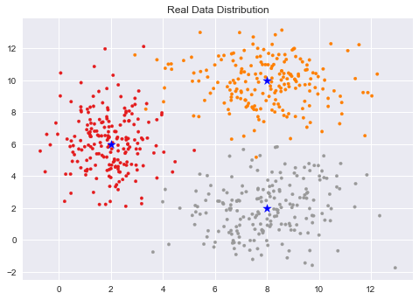
K—Means算法，K=3，精度为1，只需3次迭代，正确率达到98.83%

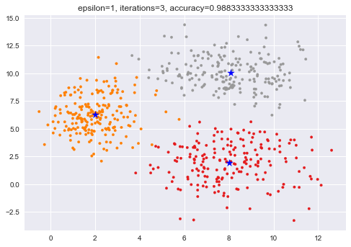
精度1e-5，迭代6次，正确率也为98.83%
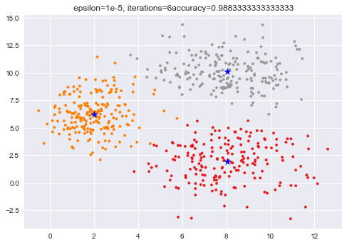

精度1e-7，迭代6次，正确率也为98.83%

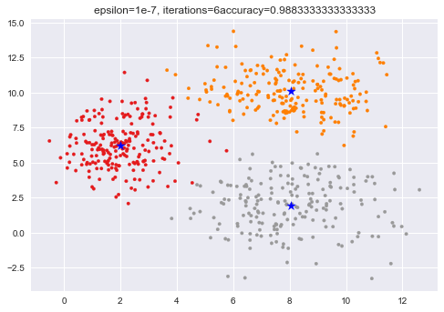
K=5
精度为1，迭代3次，正确率88.4%
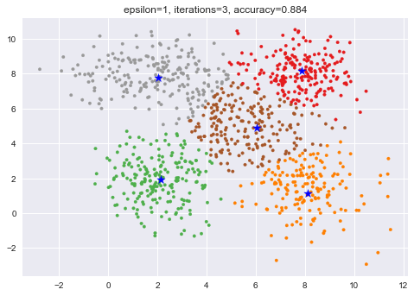
精度为1e-5，迭代13次，正确率90.1%
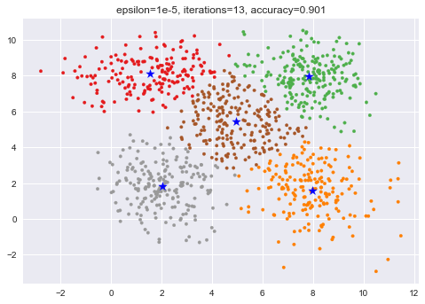
精度为1e-7，迭代13次，正确率90.7%
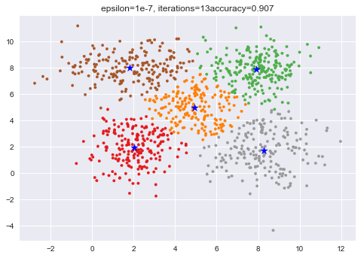
GMM算法
K=3
精度为1，迭代一次，正确率88%

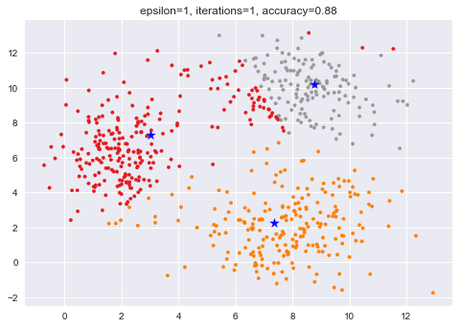
精度1e-5，迭代23次，正确率98.83%
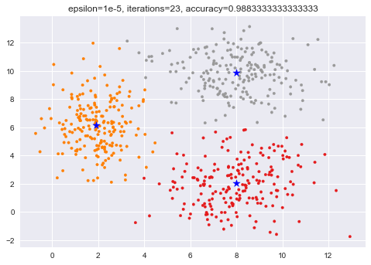
K=5
精度为1，迭代1次，正确率66.9%
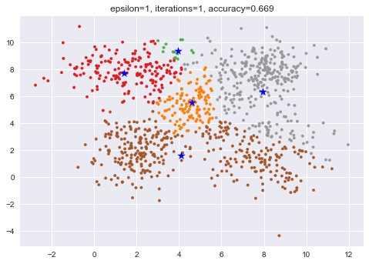
精度为1e-5，迭代193次，正确率90.3%
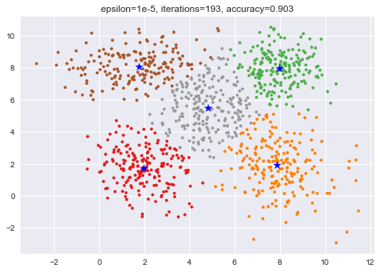

UCI数据集
K-means，精度为1，迭代2次，正确率83.33%
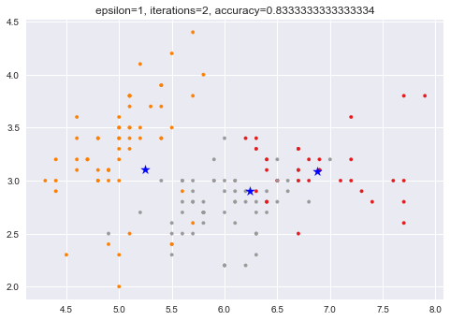
精度为1e-5，迭代8次，正确率51.33%

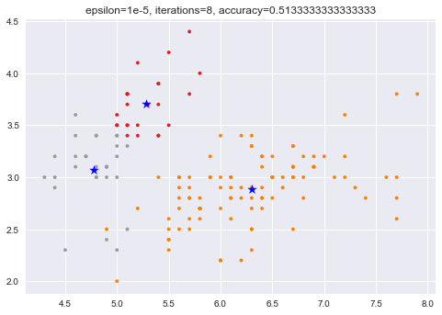
精度为1e-10，迭代14次，正确率88.67%

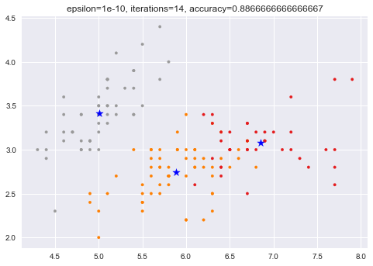
GMM算法
精度为1，迭代1次，正确率70%

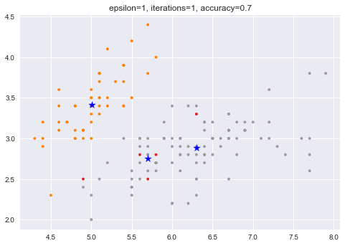
精度1e-5，迭代36次，精度96.67%
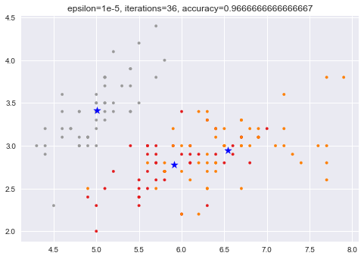

- 结论
- 由于K-Means和GMM初始中心点是随机选取的，所以当迭代次数较少时结果可能会相差较大，且GMM对初值更敏感，初值选取不同结果相差会很大。

- K-Means算法迭代次数更少，计算的更快，不过当达到一定正确率后即便增加迭代次数，正确率也不会继续增高，且随着k的增大，正确率下降。GMM计算的迭代次数更多，计算更慢，但算法可以达到很高的准确度。

3.综合1,2，GMM分类最终效果比K-Means好，但是过于细化，容易被噪声影响，所以适合作为优化算法，即适合对K-Means的分类结果进行进一步优化。可以用K-Means算法对样本点进行初始粗分类，用所得分类结果作为GMM算法的初始中心点。
- 参考文献
- 周志华.机器学习.清华大学出版社

- 附录：源代码（带注释）
import numpy as np
import matplotlib.pyplot as plt
from numpy.lib.shape_base import column_stack
from numpy.ma.core import count
import pandas as pd
from pandas.core.reshape.melt import wide_to_long
from scipy.stats import multivariate_normal
from itertools import permutations

def generate_data(k, n, dim, mu_list, sigma_list):
'''
description: 生成一个包含k类高斯分布的集合，每类高斯分布包含n个点
param {
k：高斯分布的类数
n:每个高斯分布包含的样本数
dimsion:维度
mu_list:每个高斯分布的均值 k*dimsion
sigma_list：每个高斯分布的方差 k*dimsion*dimsion
}
return {
X:一个包含k类高斯分布的集合，最后一列为正确的分类标签
}
'''
X = np.zeros((n * k, dim + 1))
for i in range(k):
X[i * n : (i + 1) * n, :dim] = np.random.multivariate_normal(
mu_list[i], sigma_list[i], size=n
)
X[i * n : (i + 1) * n, dim : dim + 1] = i
return X

def kmeans(X, k, epsilon):
'''
description:
param {
X:一个包含k类高斯分布的集合，最后一列为正确的分类标签
k：高斯分布的类数
epsilon：精度
}
return {
X:高斯分布的集合分类结果
center：每个类中心点
iterations：循环次数
}
'''
center = np.zeros((k, X.shape[1] - 1))
for i in range(k):
center[i, :] = X[np.random.randint(0, high=X.shape[0]), :-1] # 初始化随机选取k个中心点
iterations = 0
while True:
iterations += 1
distance = np.zeros(k)
# 根据中心重新给每个点贴分类标签
for i in range(X.shape[0]):
for j in range(k):
distance[j] = np.linalg.norm(X[i, :-1] - center[j, :]) # 点到每个中心的距离
X[i, -1] = np.argmin(distance)
# 根据每个点新的标签计算它的中心
new_center = np.zeros((k, X.shape[1] - 1))
sum = np.zeros(k)
for i in range(X.shape[0]):
new_center[int(X[i, -1]), :] += X[i, :-1] # 对每个类的所有点坐标求和
sum[int(X[i, -1])] += 1
for i in range(k):
new_center[i, :] = new_center[i, :] / sum[i] # 对每个类的所有点坐标求平均值
if np.linalg.norm(new_center - center) < epsilon: # 如果两个中心的距离
break
else:
center = new_center
return X, center, iterations

def e_step(x, mu_list, sigma_list, pi_list):
"""
description:
param {
x：一个包含k类高斯分布的集合
mu_list:每个高斯分布的均值 k*dimsion
sigma_list：每个高斯分布的方差 k*dimsion*dimsion
pi_list：每一个类中样本数所占比例
}
return {
gamma_z：各个样本由各个高斯分布生成的后验概率
}
"""
k = mu_list.shape[0]
gamma_z = np.zeros((x.shape[0], k))
for i in range(x.shape[0]):
pipdf_sum = 0
pipdf = np.zeros(k)
for j in range(k):
pipdf[j] = pi_list[j] * multivariate_normal.pdf(
x[i], mean=mu_list[j], cov=sigma_list[j]
)
pipdf_sum += pipdf[j]
for j in range(k):
gamma_z[i, j] = pipdf[j] / pipdf_sum
return gamma_z

def m_step(x, mu_list, gamma_z):
"""
description:根据样本点在各个模型下的期望，更新模型，使模型逐渐拟合
param {*}
return {*}
"""
k = mu_list.shape[0]
mu_list_new = np.zeros(mu_list.shape)
sigma_list_new = np.zeros((k, x.shape[1], x.shape[1]))
pi_list_new = np.zeros(k)
for j in range(k):
n_j = np.sum(gamma_z[:, j])
pi_list_new[j] = n_j / x.shape[0] # 计算新的pi

gamma = gamma_z[:, j]
gamma = gamma.reshape(x.shape[0], 1)
mu_list_new[j, :] = (gamma.T @ x) / n_j # 计算新的mu
sigma_list_new[j] = (
(x - mu_list[j]).T @ np.multiply((x - mu_list[j]), gamma)
) / n_j # 计算新的sigma
return mu_list_new, sigma_list_new, pi_list_new

def gmm(X, k, epsilon=1e-5):
'''
description: GMM算法,随机初始化，e求期望，m更新模型，直至两次中心点相差在精度内
param {*}
return {*}
'''
x = X[:, :-1]
pi_list = np.ones(k) * (1.0 / k)
sigma_list = np.array([0.1 * np.eye(x.shape[1])] * k)
# 随机选第1个初始点，依次选择与当前mu中样本点距离最大的点作为初始簇中心点
mu_list0=np.zeros((k,x.shape[1]))
for i in range(k):
mu_list0[i,:]=x[np.random.randint(0,x.shape[0]),:]
iterations = 0
while True:
gamma_z = e_step(x, mu_list0, sigma_list, pi_list)
mu_list1, sigma_list, pi_list = m_step(x, mu_list0, gamma_z)
if np.linalg.norm(mu_list1-mu_list0) < epsilon:
break
mu_list0=mu_list1
iterations += 1
# 计算标签
for i in range(X.shape[0]):
X[i, -1] = np.argmax(gamma_z[i, :])
return X, iterations,mu_list0

def accuracy(real_lable, train_lable, k):

'''
description: 计算准确率，真实聚类标签与生成的比对，算出正确率
param {*}
return {*}
'''
classes = list(permutations(range(k), k))
sums = np.zeros(len(classes))
for i in range(len(classes)):
for j in range(real_lable.shape[0]):
if int(real_lable[j]) == classes[i][int(train_lable[j])]:
sums[i] += 1
return np.max(sums) / real_lable.shape[0]

def show(X, center=None, title=None):
'''
description: 显示图像，各点只显示前两维，中心点特殊标注
param {*}
return {*}
'''
plt.style.use("seaborn")
plt.scatter(X[:, 0], X[:, 1], c=X[:, -1], marker=".", cmap="Set1")
if not center is None:
plt.scatter(center[:, 0], center[:, 1], c="b", marker="*",s=100)
if not title is None:
plt.title(title)
plt.show()

def uci_iris():
"""
对uci数据集聚类
"""
se=[]
with open("ucidata.csv",'r') as f:
lines=f.readlines()
for line in lines:
se.append(line.strip("\n").split(","))
X=np.zeros((len(se),len(se[0])))
for i in range(X.shape[0]):
for j in range(X.shape[1]-1):
X[i,j]=float(se[i][j])
for i in range(X.shape[0]):
X[i,-1]=int(se[i][-1])
return X

